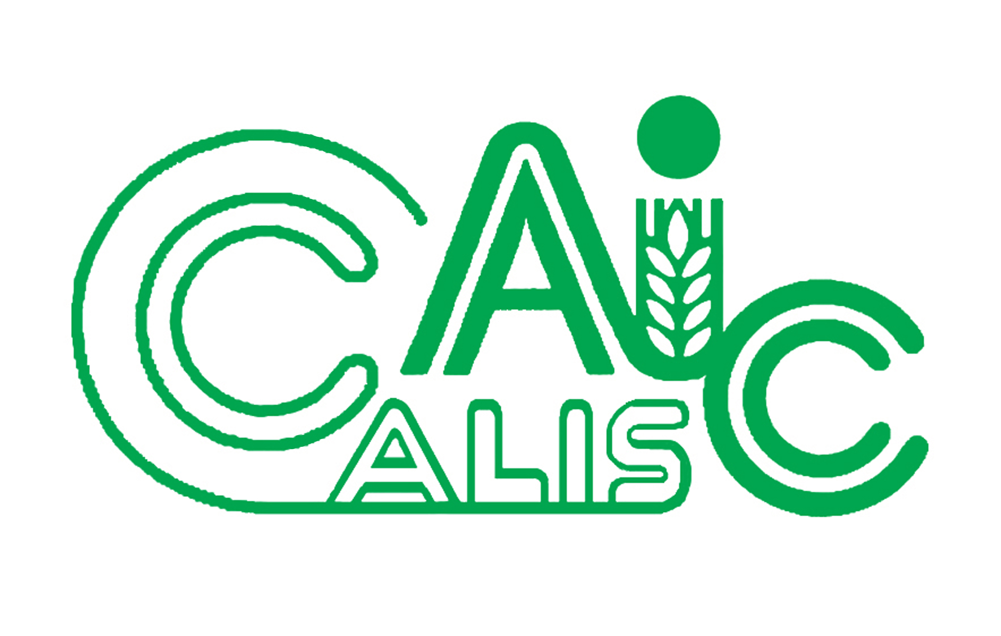
项目编号：2018017

CALIS全国农学文献信息中心研究项目
结题报告

项目名称：  项目关键词： | 面向核心素养的信息检索课自主化教学改革研究——基于自主教学与翻转课堂相结合  核心素养 信息检索课 教学改革 自主教学 慕课
项目单位（盖章）：  通信地址: | 广西南宁西乡塘大学路100号广西大学图书馆
项目主持人： | 蒋德凤
联系电话： | 13877167710
电子邮件： | 365675711@qq.com
提交日期： | 2019.05.07

项目结题验收单
1专家验收表（主持人所在单位组织3-5名专家对项目进行验收、自评。）
项目名称 | 面向核心素养的信息检索课自主化教学改革研究——基于自主教学与翻转课堂相结合
主持人 | 蒋德凤 |  | 职务/职称 |  | 副研究馆员
所在单位 | （加盖公章）
专  家  意  见 | （如需要可增加页数）
专家签字
职务/职称
题目: 面向核心素养的信息检索课自主化教学改革研究——基于自主教学与翻转课堂相结合
关键词: 核心素养 信息检索课 教学改革 自主教学 慕课
1.研究背景、目的及意义
1.1研究背景
高校图书馆积极开展信息素养教育课和培训，通过利用微课、慕课、翻转课堂、嵌入专业课等方式引入文献检索课教学，并取得了一定的成效。但总体上，许多高校图书馆还存在教学形式单一，以纯粹的教师授课为主，学生实践操作机会较少，仍然“以教师为中心，以课堂灌输为中心，以书本知识为中心”。 教学目标滞后，学生能力培养侧重于理论学习与技术应用，对学生关键能力和思想情感关注不够，对学生的创造能力、创新能力、信息分析与批判能力、信息利用伦理教育、信息利用情景教育都有待提高。教学方式落后，基本采用传统以教师授课为核心的教学方法，教师在课堂教学中处于主体位置，学生处于被动接收的状态，不利于学生发挥学生的主观能力性进行自主学习。教学考核方式单一，学生学习效果考核主要以平时作业和期末考试为主，教师以考试答案来衡量学生的成绩，学生互评和自评在教学中体现较少。在教学效果评价方面，缺少全方位评价机制，尤其对学生的学习效果和教师的教学效果没有分开评价机制。
核心素养是素质教育的进一步延伸，是素质教育发展的具体实现形式，对素质教育内涵的解读与具体化，它的提出让素质教育有了可操作的载体与内容，是全面深化教育改革的一个关键方面。核心素养是知识、技能、能力、态度以及情感的集合，是一个统一的整体，尤其是当培养核心素养作为课程目标时，在教学过程中要将核心素养具体化为学科的学习内容和学习过程。信息检索课作为信息素养培养的重要途径，也成为培养学生核心素养的主要途径，因此在进行文献检索课教学中，将核心素养理念融入信息素养培育中，以培养学生的创造能力、关键技能和重要品格为目标，不断丰富信息素养的内涵。
国内有关信息技术课程的研究成果主要集中在信息素养培养、慕课应用、翻转课堂、文献检索课课程建设等方面，基于某一问题或项目开展探究类教学、科研训练教学式、嵌入专业培养教学、分层教学、互动式教学,对学生的核心素养和关键能力培育关注很少，涉及学习自主学习、自主授课、自主评价的研究文献较少，还未见有利用慕课资源和微信教学平台开展自主教学、自主授课、自主评价的研究。使用信息检索课、信息教育课、文献检索课、自主教学、自主授课、自我授课等检索词在数据库中检索，仅找到了《几种教学方法在文献检索课教学中的应用》一文，文章主要探讨了自主教学、个性化教学与合作教学的含义、意义和课堂组织，但未深入研究如何开展自主授课，也没有与慕课和微信平台结合使用。课题重在研究和改革传统的以教师授课为主的方法，通过学生自主学习、自主上课、自主评价、自主反思等教学方法，提升学生的核心技能和核心素养。
1.2目的及意义
项目研究的主要目的是在自主教学与翻转课堂相结合进行教学的基础上进行信息素养课改革，促进学生自主学习，加强学生创新能力、创造能力、问题解决等多种能力的培养，通过课堂提高学生的信息获取能力和信息分解利用能力，鼓励学生利用信息手段主动学习、自主学习，增强运用信息技术分析解决问题能力。在课堂中增强学生的自主学习意识，激发学习获取新知识的学习动机，鼓励学生在学习中发挥自我能动性，达到“教”与“学”的有机结合。
课题研究意义主要达到以下几点：1.通过信息检索课教学改革，理论上进一步丰富信息检索课的教学体系和教学理论。经过课题项目的实践，进一步拓宽信息检索课教学途径，积极探索出传统教学、自主教学、翻转课堂相结合的立体化教学模式。2.实践上促进学生学习主动性。教育的目的就是张扬学生的个性，使其快乐地学习，自主教育的方式给学生留下了足够的自主学习空间，学生可以根据自己的特点和专业需求进行个性化的教学和学习，学以致用，达到了学习与利用的有效结合。3.有利于学生综合能力提升。学生一旦参与自主授课，就肩负起备课、讲课和课堂互动等责任，从备课时的独立思考到资料查阅，从课件制作到课堂讲课，从理论讲解到实例演示，从独立思考到协作讨论，学生全程自我管理，通过自我学习和自我授课，进一步提升了学生自主学习能力、实践操作能力和合作共享精神。
2.研究内容及方法（思路、方法、具体内容）
2.1研究思路和方法
2.1.1研究思路：本课题研究的基本思路在实践工作的基础上对研究内容进行反思，对国内外相关工作进行调研和文献分析，对获取数据进行分析建模。
第一，了解国内外高校图书馆开展信息素养课的现状、优势及内容体系。
第二，经过对文献检索课教学的实践，进行优化总结，规划课题研究内容和模式。
第三，根据课题研究内容和模式继续开展实践教学，应于文献检索课的各种环节。
第四，对教学效果进行反复测试完善，对教学效果进行定期反思和评价。
2.1.2研究方法
第一，文献检索方法。借助学校已有的各类文献检索平台，获取国内外核心素养与信息素养的相关研究成果，构建面向核心素养的信息检索课自主化教学改革研究的基本框架。
第二，实践调查研究法。对国内高校信息检索课有关学生关键能力和重要品格等核心素养培育的课堂教学内容、方法进行调研，明确信息检索课的教学改革重点、难点。
第三，归纳演绎与比较分析法：通过对获取的文献、调研数据、数据库科研成果进行内容分析、案例深描、比较研究、归纳演绎等比较分析。
2.2.具体研究内容
在自主教学与翻转课堂相结合进行教学的基础上进行信息素养课改革，促进学生自主学习，加强学生创新能力、创造能力、解决问题等核心能力和核心素养的培育，鼓励学生利用信息手段主动学习、自主学习，增强运用信息技术分析解决问题能力。
构建有利于培养学生核心素养的自主教学与翻转课堂相结合的课堂教学体系。采用自主学习、自主授课以及翻转课堂的教学方法，不断丰富教学内容，实现课教学方式自主化，教学效果考核评价多样化，为学生的自主发展和社会参与提供条件，达到人文底蕴、科学精神、学会学习、健康生活、责任担当、实践创新六大素养得到进一步提升。
课堂教学方式进行自主化改革达到学生自主发展和实践锻炼的目的。通过自主教学提高学生学习主动性和社会实践能力，学生由被动学习变为主动学习，由被动研究变为主动研究，主动探索文献获取利用的最佳途径。自主教学主要包含课堂自主授课、作业练习、翻转课堂、自主考核等部分。自主授课是自主教学的核心部分，作业练习和翻转课堂是自主学习的组成部分，是自主教学的重要辅助教学手段。
2.2.1实现学习过程自主化：课前布置学生利用慕课资源进行自主学习，提前学习课堂中要讲授的知识点；教师根据学生自主学习的情况合理布置案例操作，提供一些练习作业内容方向，由自己学生自行选择主题进行练习。
2.2.2实现课堂授课自主化：部分通俗易懂的内容由学生充当课堂教师，针对选定的部分课程内容进行自主教学，变灌输式学习为主动的“教与学”的学生自主授课教学方式，打破了以课堂、教师、教材为中心的传统局面，开创了自主学习的新格局。学生自主授过程包含了了学生自主选课、自主备课、自主授课、自主操作以及自主评价等部分。
2.2.3实现教学评价自主化：对于学生自主学习、自主授课、自主练习中的表现，采取学生自评、学生互评以及教师评价三评结合的方式，对学生自主学习和自主授课的效果进行深刻反思。坚持以人为本, 充分发挥评价的导向和激励功能，注重评价方式多元化和科学化，充分发挥评价的导向和激励功能。
2.2.4构建适应学生核心素养培育的课堂教学内容改革，融入有利于提升学生实践能力和人文底蕴的教学内容，加强课程实现型知识点、实际操作和信息利用伦理讲解的占比，关注学生的学习兴趣和爱好。
3结论与建议
经过文献检索课教学的实践，实现了学生的角色由学生向教师转变，由被动学习向主动学习转变，在某些教学环节学生充当教师的角色，深刻体会教学过程，更有利于知识的吸收和内容，更有利于自主学习能力的提升；教师角色由教学主体向教学主导转变，教师改变传统灌输知识的方式，教学中起到积极引导作用；教学手段由实景教学向虚拟教学结合转变，传统教学主要是实景教学为主，教师现场授课，进行改革后部分课程利用慕课资源由学生自主学习，课堂教学中利用雨课堂等微信教学平台，开展生动活泼的课堂教学；教学评价由单一考试向多元考核转变，采用考核与激励并举，过程考核与结果考核并举，学生自评、学生互评与教师评价三评结合，这样更体现教学评价客观公正，促进教学的正面反思；学生能力由检索技能的培养向关键素养的培育转变，进行自主化教学改革，学生积极参与到学习过程和授课过程。
3.1教师自主教学能力的进一步提升
教学改革对教师教学能力提出新要求，教师要适应为提升学生核心素养新环境，要创新教学理论和教学方法，完善自身知识结构，不断提高教学能力和信息检索课课程核心能力，提高对学生的自主学习和自主教学过程全面把控的能力。
教师要提高自身自主教学能力。学生的自主从某程度上也依赖于教师自主发展。教师还要提高自身的协调和沟通能力。自主授课和自主学习要求学生要有很强自律能力才能较高地完成。
老师发挥好教学引导的作用。在课堂教学过程中，老师应发挥好自身的主导作用，引导学生如何加强学习、如何制作课件、如何讲解内容、如何反思改进等，在整个教学过程中要以培养学生的学习兴趣爱好为目标导向，采取各种措施激发学生的学习热情。教师要着重引导学生发挥主观能动性，促进他们主动观察、思考、探索，培养发现问题和解决问题的能力。
3.2构建适应大学生核心素养培育的课堂教学内容改革
大学生核心素养涉及到学生能力各方面，关键能力和重要品格的形成仅仅通过传统基础信息检索课很难达到效果，在课程内容设计中融入有利于提升学生实践能力和人文底蕴的教学内容，加强课程实现型知识点、实际操作和信息利用伦理讲解的占比，关注学生的学习兴趣和爱好。因此，在课程内容设计上除了常规基础信息检索课，要纳入信息伦理道德教育课程内容，引导学生合理利用他人劳动成果，尊重他人的知识产权，引导学生正确合理运用网络进行学习。同时，根据课程需要和班级发展水平，增加信息批判和分析类的课程内容，培养学生“筛选、分类排序、分析综合和抽象概括的能力”进一步引导学生分辨相关与不相关信息，区分重要与不重要信息，可以利用黄如花老师的慕课课件《信息检索》，由学生自行学习相关信息利用、科技查新、论文写作、搜索引擎使用等部分章节。部分内容可以参考罗绍锋老师《文献管理与信息分析》。部分内容教师可以在课堂直接给学生讲授，也可以制作成微课，由学生自主学习。
3.3 加强课堂教学环节设计优化
面向大学生核心素养培育的课堂教育，在教学过程中要注重各个环节的优化。从学生自主学习、自主教学以及自主评价等方面进行优化设计，保障好教学效果。信息化教学具有灵活多变、可控性和交互性强等特点，能很好地增强教学效果，借助于网络资源和免费教学平台。
3.4丰富教学评价和考核机制
加强实践操作，增强上机练习课，多布置一些有利于提高学生能力的课后作业，丰富作业的种类，有些老师一个班文献检索课一般就布置针对课堂讲解练习作业，还应多布置一些数据库的实践操作、查新案例检索综合实践、综述写作、小型论文写作文献查找以及信息利用与评价。
加强学生自主考核。由学生对自己的教学效果进行反思，对教学方法的改进进行探讨。另外，可以班委带头组织，自建教学效果考核评价团队和考核标准。学生互评和学生自评比较客观中肯，也能反映学生的真实意愿，同时也有利对整个教学效果的反思，激发他们参与教学的热情和探索精神。
4项目成果（发表的文章、开发的软件、取得的实践效果等）
已撰写相关专题论文两篇，其中1篇发表专业期刊，1篇为会议论文。
4.1蒋德凤，曹红兵. 面向核心素养的信息检索课自主化教学改革研究. 广西高教学会图书馆专业委员会第二十六次学术年会,2018,(05)。
核心观点：通过课堂自主教学改革围绕大学生的自主性开展的教育教学实践活动，提升大学生独立思考、自主学习、信息意识、批判精神和创新能力等多种关键能力。
4.2蒋德凤,曹红兵,郑羡,樊利勤,邓桂英,谭春.融合翻转课堂的文献检索课自主授课教学体系构建[J].农业网络信息,2018,(06):120-125.
积极探索学生自主授课模式,学生直接课堂教学,让学生体验"教"中"学",从"被动接受"到"主动探索"。通过自主教学与翻转课堂的实践进一步提升学生的自学能力、表达能力、设计能力和创造能力。
5参考文献
[1]张怀涛,慎明旭,岳修志,等.文献检索课的发展历程与发展对策[J].大学图书馆学报,2011,29(03):81-85.
[2]蔺建设.文献检索课教学中心理学方法的应用[J].课程教育研究,2018(06):119-120.
[3]卢明芳,吴锦辉.武陵山贫困片区本科院校信息素养教育调查[J].图书馆论坛,2017,37(09):40-45.
[4]陈琳,胡海燕,丰华文,李楠.信息素质教育课程体系的全面构建——浙江省高校图书馆信息素质教育分析[J].图书馆工作与研究,2008(03):49-53.
[5]林中月.大学生核心素养体系构建研究[J].改革与开放,2017(07):111-112.
[6]核心素养研究课题组.中国学生发展核心素养[J].中国教育学刊,2016(10):1-3.）
[7]孙丙堂.与自主学习相适应的大学英语自主教学模式的构建[J].山东外语教学,2008(01):52-56.
[8马秀麟,赵国庆,邬彤.翻转课堂促进大学生自主学习能力发展的实证研究——基于大学计算机公共课的实践[J].中国电化教育,2016(07):99-106+136.
[9]何莲珍.自主学习及其能力的培养[J].外语教学与研究,2003(04):287-289.
[10]郭继荣,戴炜栋.大学生英语自主学习评价实证研究[J].外语界,2011(06):79-87.
[11]卢明芳,吴锦辉.武陵山贫困片区本科院校信息素养教育调查[J].图书馆论坛,2017,37(09):40-45.
[12]白建华.以培养信息利用能力为目标的检索课教学实践[J].大学图书情报学刊,2016,34(05):87-90+111.
[13][4]张怀涛,慎明旭,岳修志,等.文献检索课的发展历程与发展对策[J].大学图书馆学报,2011,29(03):81-85.
[14]刘翔,齐海晶.文献检索翻转课堂教学模式及支撑平台研究[J].图书情报工作,2016,60(22):67-73.
[15]凌小萍,周艺.《马克思主义基本原理概论》课学生自主授课教学方式探究[J].高教论坛,2015(05):55-58.

